Блок 1.

Задание 1.(блок 1)

Когда Алексей вернулся домой, Лида еще готовила ужин, что-то мелко нарезая на кухне. Детей было не слышно - в комнатах учат уроки или убежали гулять. Алексей прошел на кухню, поставил на стул большой пакет с продуктами и торчащим из него хвостиком чека, чмокнул жену в щеку и пошел мыть руки.
- Ого! - донеслось восклицание Лиды с кухни. - Три тысячи шестьсот пятьдесят семь! Ты чего тут набрал?
Алексей, вытирая руки, вернулся на кухню.
- Мясо к празднику, да по мелочи. Не волнуйся, - сказал он, увидев беспокойный взгляд жены, — мне сегодня аванс в десять тысяч дали.
-Тогда ладно. - Лида начала разбирать покупки и замерла. - Скажи, а мне хватит на еще одну покупку? Я такие серьги нашла, на них как раз скидка!
- А сколько стоят?
- Немного, но дай мне, на всякий случай, шесть тысяч? Сдачу отдам. Кстати, - поспешила добавить она, - тут Михалыч заходил, пятьсот рублей вернул, я на тумбочку положила.
Алексей вздохнул:
- Хорошо, пойду посмотрю сколько осталось.
Он прошел в спальню, взял лежащие пятьсот рублей и открыл верхний ящик тумбочки, забрав остаток предыдущей зарплаты, встал и увидел в дверях спальни Сашу и Катю. Дети стояли с такими широкими улыбками, что сомневаться в их мотивах не приходилось.
- Пап, а пап, - начала Катя на правах старшей. - Сегодня пятница же?
- Я же в среду тебе перевел деньги.
- Но то было на кино, а после мы посидели с девчонками, вот все деньги и ушли. Ну пожалуйста! Хотя бы мне, Сашка вон свои складывает, не тратит, у него есть еще.
- Ну уж нет, - сказал Алексей. - Кто как тратит - его дело. Даю вам обоим по пятьсот, и больше без дополнительных денег на кафе - все из карманных.
— Вот так уже по-честному. Спасибо, пап. - Саша забрал купюру и с достоинством ушел в свою комнату.
- Спасибочки! - проворковала Катя и тоже убежала. - Мам, я гулять! - донеслось из коридора.
Алексей прошел на кухню и сел за стол, на котором уже был накрыт ужин. Лида присела рядом.
- Сашка уже поел, я не хочу, так что все твое.
Глаза Лиды были хитрыми-хитрыми. Алексей вздохнул и положил на стол шесть тысяч.
Утром, забрав у сонного мужа еще восемь тысяч на домашние нужды, Лида уехала. Алексей спокойно позавтракал в одиночестве и почитал. Когда Лида вернулась, похвалил ее сережки и забрал обещанную сдачу - тысячу четыреста рублей. Лида пожаловалась, что в школе ремонт («Шестьсот рублей на ремонт в классе, представляешь?») и похвалилась, что нашла заправку дешевле («Всего за полторы тысячи полный бак заправила! Класс, да?». После этого проснулись дети. Начинались прекрасные выходные.

Найдите в рассказе о семье все доходы, расходы и конечный остаток денег и запишите все в лист ведения доходов и расходов.

Лист ведения доходов и расходов

Доход | Сумма | Расход | Сумма
Итого доходов: |  | Итого расходов:
Остаток денежных средств:

Задание2 (блок 1)
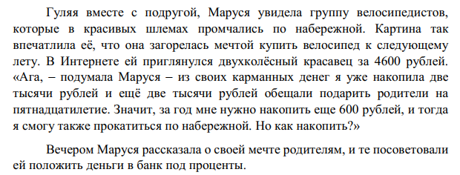
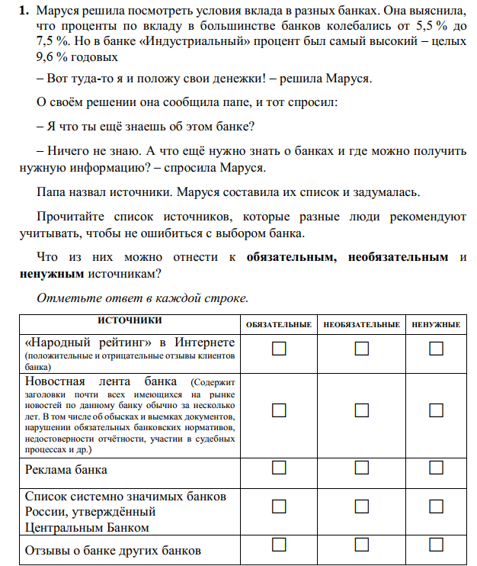
Задание 3.(блок1)
Маруся решила рассчитать, на какую сумму увеличится её вклад, если она вложит 4000 рублей в банк «Меркурий» или если она вложит их в банк «Триумф».
Процент по вкладу в банке «Меркурий» равен 5,7 %, а процент по вкладу в
банке «Триумф» равен 6 %. В каждом из этих банков выплата процентов в
конце срока. В банке «Меркурий» возможно пополнение вклада, в банке
«Триумф» пополнение вклада не предусмотрено.
Рассчитайте, на какую сумму за год увеличится её вклад при вложении в
банк «Меркурий» и при вложении в банк «Триумф».
При вложении
– в банк «Меркурий вклад увеличится на _________ рублей
– в банк «Триумф» вклад увеличится на _________ рублей

Блок 2.
Задание 1.(блок 2)
Ознакомься с ситуацией и подбери героям подходящие их образу жизни тарифы мобильной связи.
Персонажи пользуются одним тарифом мобильной связи от оператора ОМС - за 1000 руб./мес. В него входят безлимитные звонки абонентам ОМС в своем городе, безлимитные СМС и 2 Гб мобильного Интернета в месяц.

Геннадий. 13 лет. В месяц говорит по телефону 250-300 минут, из города выезжает летом с родителями на море, СМС не использует. Пользуется Интернетом для переписки с друзьями в What’sApp и VK, прослушивания музыки в VK. Геннадию подойдет тариф ______________.

Алена. 32 года. В месяц говорит по телефону не больше 100 минут, много ездит по России, СМС почти не шлет. Когда нужен Интернет, находит WiFi. Есть карта Сбербанка с бонусами «Спасибо». Алене подойдет тариф __________________.

Маргарита Петровна. 68 лет. В месяц говорит по телефону по 15 часов - у нее родственники по всей России, некоторые пользуются только городскими телефонами. Почти не шлет СМС и не выходит в Интернет. Очень любит смотреть телевизор. Маргарите Петровне подойдет тариф ___________________.

Мурат. 31 год. В месяц говорит по телефону 200-300 минут, звонит в основном в Грузию. СМС не шлет, Интернетом пользуется для переписки в Viber. Мурату подойдет тариф ___________________________.

Оксана. 25 лет. По телефону говорит 50-100 минут в месяц, когда нужно созвониться с коллегами по России. У нее свой бизнес в Instagram. Оксане подойдет тариф _____________________.

Описание тарифов:

Название тарифа | Описание тарифа
«Х» | 500 руб./мес. 100 мин на мобильные номера России, 200 СМС на все номера России, безлимитный Интернет
«СберМобайл» | 200 руб./мес. 150 мин на все номера России, 50 СМС, 5Гб Интернета. Можно оплачивать бонусами «Спасибо от Сбербанка».
«Включайся! Слушай!» | 550 руб./мес. 300 мин на местные мобильные номера, 15Гб Интернета. Мессенджеры бесплатно, включено неограниченное прослушивание музыки в VK.
«Звонилка» | 600 руб./мес. Безлимитные звонки внутри сети, безлимитный интернет.
«Включайся! Общайся!» | 600 руб./мес. 600 мин на все мобильные номера России, 15Гб Интернета, Мессенджеры бесплатно. 20 каналов спутникового телевидения.
«Супер ОМС» | 1000 руб./мес. 2000 мин на все номера России, 50 СМС на любые номера России, 2 Гб Интернета. 164 канала спутникового телевидения.
«Мировой» | 750 руб./мес. 300 мин на номера России и одной страны по выбору, 2Гб Интернета. СМС в роуминге по 5 руб./шт.
«Смарт» | 100 руб./мес. 150 минут на все номера России. Бонусы за отдельную плату: каждые дополнительные 100 мин/мес. по мобильным операторам России стоят 300 руб., каждые 5Гб Интернета - 150 руб. За 15 руб. Можно подключить бесплатное пользование 1 социальной сетью или мессенджером (What’sApp, Viber, Facebook, Instagram, VKontakte).

Задание 2.(блок 2)
Перед тобой выписка по дебетовой карте Иванова И.И. и пирамида потребностей А. Маслоу.

№ | Описание операции | Сумма, руб.
1 | Аптека Вигла | 1500
2 | Ремонтная мастерская гитар | 300
3 | Кинотеатр Огонек | 600
4 | ЖКХ | 3000
5 | Продукты Троечка | 11400
6 | Ипотечный платеж Банк Главбанк | 24000
7 | Кафе Сиропница | 1200
8 | Магазин верхней одежды | 5000
9 | Мир дверей | 3300
10 | Мир школьной одежды | 600
11 | Планетарий | 1200
12 | Школа верховой езды | 1000
13 | АЗС Лумойл | 6000
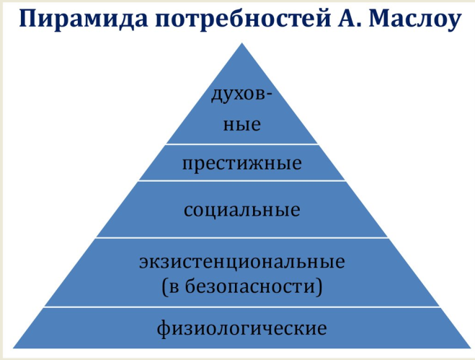
Проанализируй операции по карте. Соотнеси статьи расходов и виды потребностей, предложенных А. Маслоу (выпиши виды потребностей и соответствующие им номера операций). Аргументируй свой ответ.

_________________________________________________________________________________________
__________________________________________________________________________________
___________________________________________________________________________________
__________________________________________________________________________________

Задание 3 (блок2)
Недавно Прасковья Ивановна посмотрела телепередачу о том, как зависит размер ее социальных пособий и пенсии от суммы налогов, которые уплачивают граждане страны. Будучи очень любопытной бабушкой, она решила провести расследование и узнать, все ли ее соседи добросовестно платят налоги. И теперь она делится своими наблюдениями с другими бабушками у подъезда:

«Эти Ивановы вот уже год живут в собственной квартире и не платят!
А еще у них автомобиль новый и гараж есть. Ванька хвастал, что 150 лошадиных сил. Слышала я, что даже не страховал.
Им, конечно, нужно, у них участок, 10 соток. Тоже не дешевый - у меня такой же, по кадастровой стоимости 2 миллиона.
Ванька, кстати, автомастерскую в гараже открыл и никак не зарегистрировал. К нему каждый день люди приезжают чиниться.
А Оксанка устроилась в «Рожь и пшено» и зарплату в конверте получает.
Так им мало, они бабушку к себе перевезли, а ее квартиру сдают! А знаете, почем однушка у нас на районе? И счетчиков там не стоит, а прописана одна только бабушка».

Найди в рассказе Прасковьи Ивановны все виды налогов, которые должна заплатить семья Ивановых. Выпиши их в таблицу ниже. Для каждого вида налога укажи, за что он выплачивается и в каком размере.

Форма ответа

Налог | Описание и размер налога

Блок 3

Справочный материал
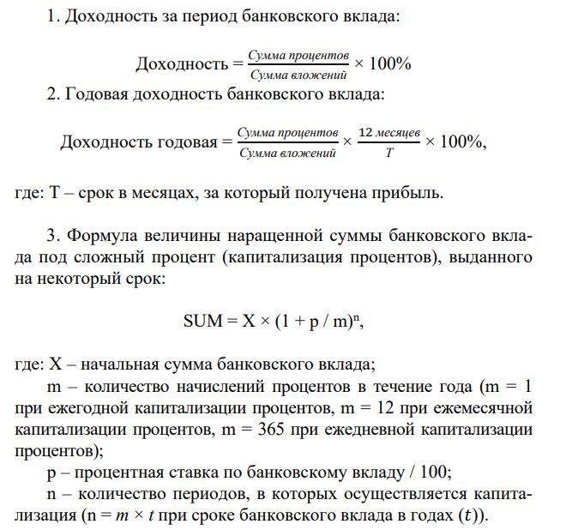

Задание 1(блок 3)
Петр Сидорович открыл в одном банке два вклада: рублевый на сумму 1 000 000 рублей, размещенный под 5% годовых, и валютный на сумму 10 000 долларов США под 2% годовых, а также дебетовую карту, на которой был установлен неснижаемый остаток 100 000 рублей. Через полгода Банк России выявил серьёзные нарушения в данном банке, что повлекло отзыв у него лицензии. Банк был включен в систему страхования вкладов.
Рассчитайте, какую сумму в рублях не покроют деньги, которые получит Петр Сидорович в качестве страховой выплаты от системы страхования вкладов. Курс валют на момент отзыва лицензии у банка составлял 60 руб./ долл.
Дополнительная информация Система страхования вкладов – ее деятельность регулируется специальным законом и предназначена для компенсации определенной части сбережений вкладчиков банков в случае прекращения его деятельности, например при отзыве банковской лицензии Банком России. Клиенты получают 100% от суммы своих сбережений и денег на текущем банковском счете, но не более 1,4 млн рублей, включая начисленные проценты, по всем счетам в одном банке. При этом валюта банковского вклада пересчитывается в рубли по курсу Банка России на день наступления страхового случая.
_______________________________________________________________________
_______________________________________________________________________
_______________________________________________________________________

Задание 2(блок3)
Друзья Сергей и Андрей сделали вклады на год в двух разных банках. Сергей – под 9% годовых с потерей процентов в случае досрочного закрытия вклада, а Андрей – под 6% годовых, но с сохранением процентов в случае досрочного закрытия. Через год при закрытии своих вкладов они получили равные суммы денег.
Сколько денег положил в банк каждый из друзей, если общая сумма вкладов была равна 1 200 000 рублей?
______________________________________________________________________
______________________________________________________________________
______________________________________________________________________

Задание 3 (блок3)
Папа Сергея положил 600 000 рублей на банковский депозит сроком на четыре года под 8% годовых. По условиям вклада, в конце каждого года начисленный процентный доход добавляется к депозитному вкладу (капитализация процентов). Какую сумму получит папа Сергея после закрытия депозита? Чему будет равен полученный доход по вкладу (число, возведенное в степень, округлите до четвертого знака после запятой)?
____________________________________________________________________
____________________________________________________________________
____________________________________________________________________

